Задание для групп 3 и 4 годов обучения.

Тема: Указание времени во французском языке
Quelle heureest-il? – Который час?
Когда французы отвечают на этот вопрос, они всегда начинают свой ответ с оборота
Il est…
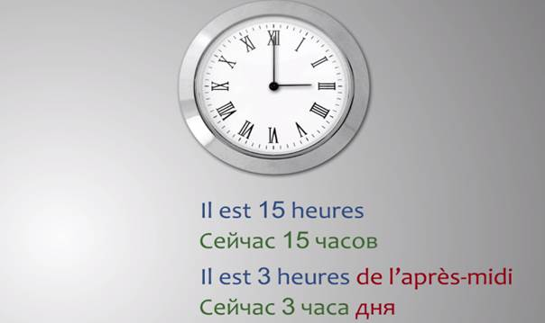
Il est 3 heures. Сейчас 3 часа.
Il est 15 heures. Сейчас 15 часов.
Il est 3 heures de l’après-midi. Сейчас три часа дня.
К слову «heure» «час» добавляется нечитаемая на конце слова буква s, которая обозначает множественное число.


Il est midi. Сейчас полдень, т.е. 12 часов дня.
Il est minuit. Сейчас полночь, т.е. 12 часов ночи.
Il est 4 heures et demie. Сейчас 4 часа и половина.
demi- половина
Часто можно услышать выражение, например, Четверть девятого, то есть 8.15.
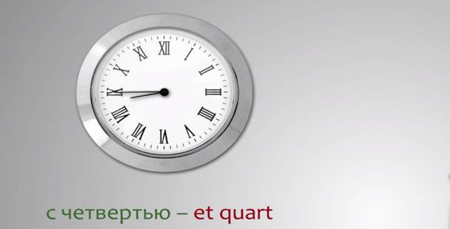
Il est 8 heures et quart. Сейчас 8 часов и четверть.
quart- четверть
Il est 9 heures moins le quart. Сейчас без четверти 9.
moins le quart- без четверти.
Il est 3 heures 20. Сейчас 20 минут 3го.
Il est 10 heures moins 5. Сейчас без пяти минут 10.
Обратите внимание, что во французском варианте слово минуты не произносится, только цифры.

Задание: Посмотрите на картинку и ответьте на вопрос: Quelle heure est-il?

